Enmanuel Magallanes

Nombre de dominio (para el caso de aplicaciones web)

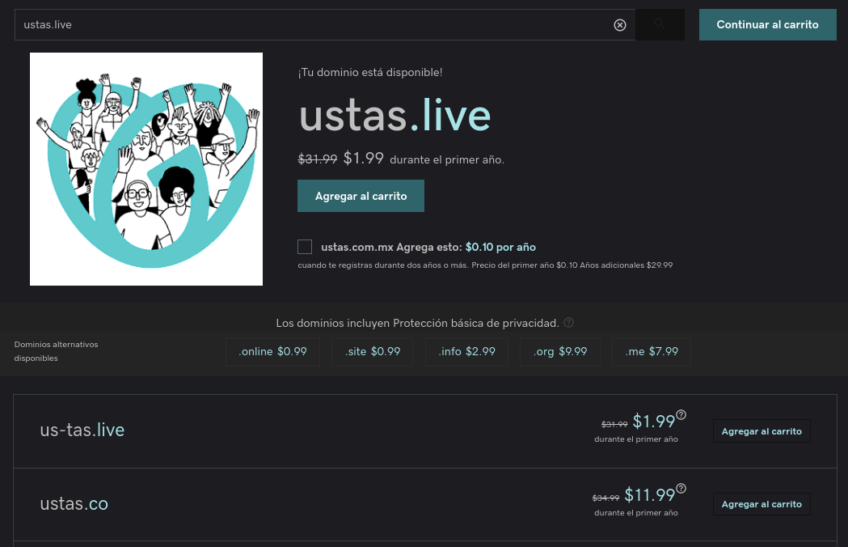

2.a) Descripción de los KPI para el emprendimiento. Tomar como base de la

descripción la Tabla indicada en el punto 6 (Descripción del análisis que se realizara

utilizando la herramienta de dashboard).

Indicador: cantidad de streamers que hacen uso de la plataforma. Se analziará la cantidad de streamer por dia y hora dle día, para conocer los momentos en los que mas hacen uso de la plataforma y descubrir las posibles causas para explotarla y potenciar el uso de la plataforma.

Indicador: evaluación del grado utilidad y claridad de los datos suministrados en la plataforma. Se analizará la retroalimentación sobre los diagramas usados y la manera en que estos muestran la información para saber que mejorar se ellos o como reemplazarlos para el disfrute y mejor comprención para los streamers.

Indicador: Cantidad total de suscriptores al servicio de feedback. Analziar la cantidad de subcritores a este servicio para concoer el grado de aceptción que tiene.